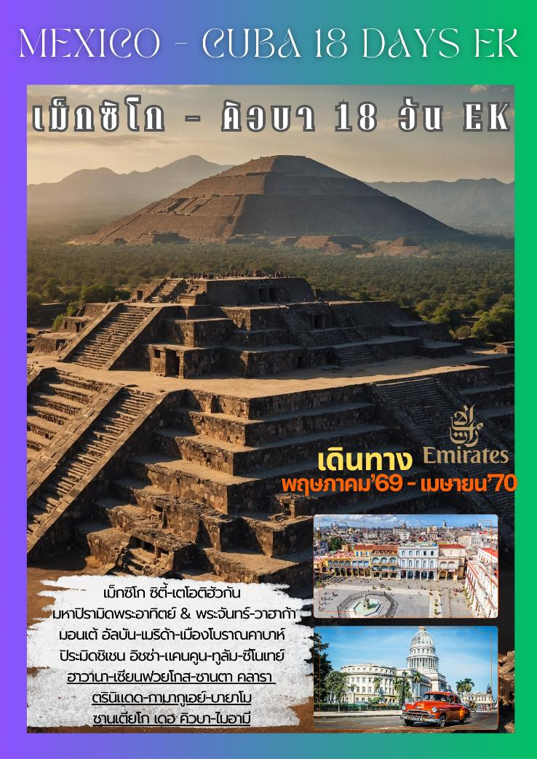
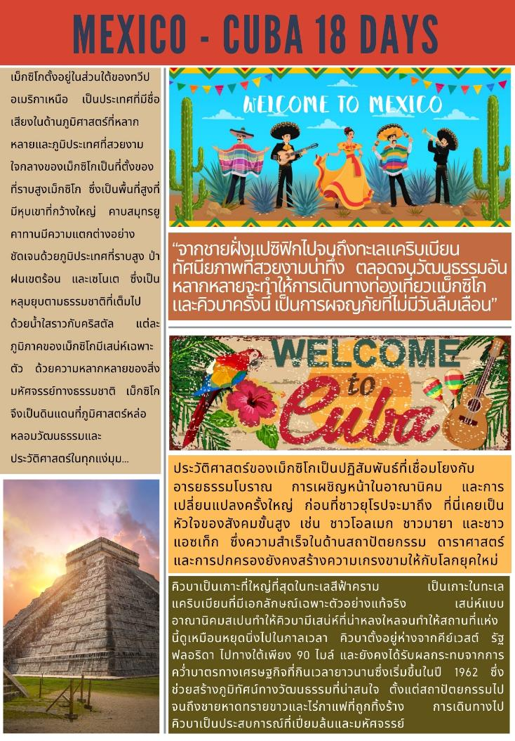

วันแรกของการเดินทาง (1) กรุงเทพฯ – ดูไบ – เม็กซิโก ซิตี้
17.30 คคณะผู้ร่วมเดินทางพร้อมกัน ณ สนามบินสุวรรณภูมิ เคาท์เตอร์ T สายการบินเอมิเรตส์ โดยมีเจ้าหน้าที่
20.35 ออกเดินทางสู่สนามบินดูไบ โดยเที่ยวบินที่ EK255
วันที่สองของการเดินทาง (2) ดูไบ – เม็กซิโก ซิตี้ – ชมเมือง
00.50 เดินทางถึงสนามบินนานาชาติดูไบ / นำท่านเปลี่ยนเครื่องสู่เม็กซิโก ซิตี้
03.45 ออกเดินทางสู่สนามบินเม็กซิโก ซิตี้ โดยเที่ยวบินที่ EK255
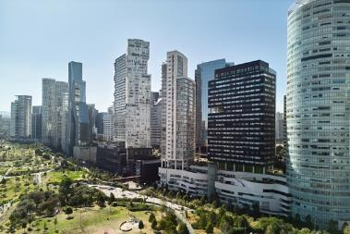
16.00 เดินทางถึงสนามบินกรุงเม็กซิโก ซิตี้ ประเทศเม็กซิโก / นำท่านผ่านพิธีตรวจคนเข้าเมือง และรับสัมภาระ จากนั้นนำท่านเข้าสู่ตัวเมือง / เม็กซิโก ซิตี้ (Mexico City) หนึ่งในมหานครขนาดมหึมาแห่งซีกโลกตะวันตก เมืองที่มีประชากรมากที่สุดในโลก โดดเด่นด้วยความสวยสง่า หรูหรา ด้วยศิลปะบาโรก (Baroque) ในแบบเดียวกับเมืองในยุโรป แต่งแต้มเพิ่มเติมด้วยสีสันสดใสสะดุดตา ผสมผสานกับศิลปะดั้งเดิมของชาว Mayan และ Aztec ทำให้เม็กซิโก ซิตี้ มีเอกลักษณ์ และเสน่ห์ทางวัฒนธรรมเฉพาะตัวในแบบที่ไม่เหมือนใคร
ค่ำ รับประทานอาหารค่ำ ณ ภัตตาคาร / นำท่านเข้าสู่ที่พัก
พักที่: NH HOTEL CENTRO / หรือที่พักระดับใกล้เคียง(1)
วันที่สามของการเดินทาง (3) เม็กซิโก ซิตี้ – เตโอติฮัวกัน
มหาปิรามิด แห่ง พระอาทิตย์ – มหาปิรามิด แห่ง พระจันทร์
เช้า รับประทานอาหารเช้า ณ ภัตตาคารในโรงแรมที่พัก
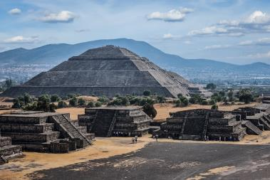
นำท่านเดินทางสู่ เมืองเทโอทิฮัวคาน (Teotihuacan) เมืองเตโอติอัวกัน อยู่นอกเมืองเม็กซิโก ซิตี้ เป็นเมือง Pre-Columbian ที่ใหญ่ที่สุดในทวีปอเมริกา คาดว่าเคยมีชาวเมืองมากถึง 125,000 คนหรือมากกว่านั้น ภายในเมืองมีวิหาร พีระมิด บ้านเรือน ถนน และภาพวาดฝาผนัง ซึ่งมีความสำคัญต่อประวัติศาสตร์มากเมืองที่เป็นที่ตั้งของโบราณสถานเก่าแก่ ที่มีชื่อเสียง ผู้ก่อตั้งเมืองเตโอติอัวกันยังเป็นปริศนาอยู่ ทราบแต่ว่าช่วง 300 ปี
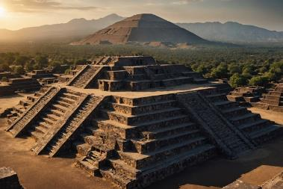
ก่อนคริสตศักราช มนุษย์ในเมโสอเมริกาตอนกลางและตะวันออกเฉียงใต้เริ่มตั้งถิ่นฐานอยู่รวมกันเป็นกลุ่ม และเมืองนี้เป็นเมืองใหญ่ตั้งแต่ก่อนมีอาณาจักรแอซเท็กเกือบพันปี นำท่านชมพีระมิดแห่งพระอาทิตย์ (Pyramid of The Sun) เป็นสิ่งก่อสร้างที่ใหญ่ที่สุดในบริเวณนี้ ด้วยความสูงถึง 71.17 เมตร ต้องใช้หินภูเขาไฟจำนวนทั้งหมดกว่า 765,000 ลูกบากศ์เมตรในการก่อสร้างและมีความใหญ่เป็นอันดับสามของโลก นำท่านชมพีระมิดแห่งดวงจันทร์ (Pyramid of The Moon) อีกหนึ่งพีระมิดในเขตของเทโอทิฮัวคาน มีขนาดเล็กและเตี้ยกว่าพีระมิดแห่งดวงอาทิตย์ แต่เมื่อมองจากตาเปล่า อาจแลดูเหมือนว่าพีระมิดแห่งดวงจันทร์มีความสูงมากกว่าพีระมิดแห่งอาทิตย์ เนื่องจากตั้งอยู่บนระดับพื้นดินที่สูงกว่านั่นเอง ด้านบนของพีระมิดแห่งนี้เป็นจุดถ่ายภาพพีระมิดแห่งพระอาทิตย์ที่สวยที่สุด / นำท่านเดินผ่านบริเวณที่เรียกว่า Avenue of Dead ถนนสายหลักของเขตพีระมิดแห่งนี้ เป็นถนนทอดยาวจากปากทางเข้าไปจรดด้านใต้ของเขตพีระมิด / นำท่านชมการหัตถกรรมแบบพื้นเมือง ชมวิธีการทำเหล้าเตกิล่า (Tequila) ซึ่งเป็นเหล้าเม็กซิกันที่มีชื่อเสียงไปทั่วโลก ทำจากต้นอากาเว่ ซึ่งมีมากในเม็กซิโก
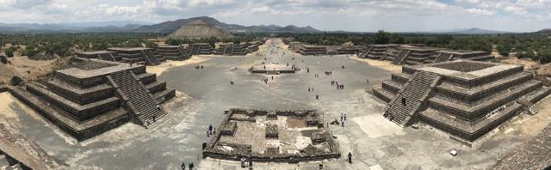
เที่ยง รับประทานอาหารกลางวัน ณ ภัตตาคาร
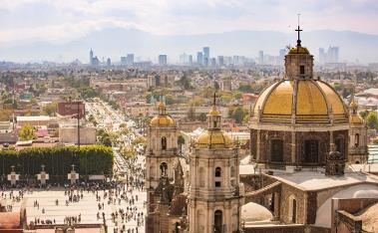
บ่าย นำท่านออกเดินทางสู่นำท่านเข้าชม มหาวิหารซานตามาเรียเดอกัวดาลูเป (Basilica of Our Lady of Guadalupe) เป็นสถานที่ทางศาสนาที่สำคัญในเมืองเม็กซิโกซิตี้ การก่อสร้างศาลเจ้าแห่งแรกที่สร้างขึ้นเพื่อเป็นเกียรติแก่พระแม่กัวดาลูเปเริ่มขึ้นในปี ค.ศ. 1695 ปัจจุบัน อาคารหลังนี้เป็น
สถานที่ทางศาสนาที่มีผู้เยี่ยมชมมากที่สุดเป็นอันดับสองของโลก และมีคุณสมบัติมากมาย เช่น มหาวิหาร โบสถ์โบราณ ร้านขายของที่ระลึกที่เต็มไปด้วยสิ่งของทางศาสนา พิพิธภัณฑ์ และห้องสมุด
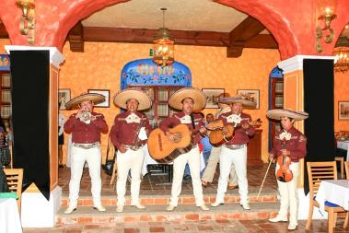
ค่ำ รับประทานอาหารค่ำ ณ ภัตตาคารพื้นเมือง / ลิ้มรสเครื่องดื่มต้นตำรับเม็กซิกัน “มาร์การิต้า” (Margarita) พร้อมชมการแสดงพื้นเมืองแบบเม็กซิกัน การเล่นดนตรีแบบเม็กซิกันที่เรียกว่า “มาริอาชิส์” (Mariachis) ซึ่งเป็นวงดนตรีแบบพื้นเมือง โดยนักดนตรีแต่ละคนแต่งกายแบบเม็กซิกัน มีทั้งไวโอลิน, ทรัมเป็ท, กีต้าร์
พักที่: NH HOTEL CENTRO / หรือที่พักระดับใกล้เคียง(2)
วันที่สี่ของการเดินทาง (4) ชมเมืองเม็กซิโก ซิตี้ – ชมเมือง
เช้า รับประทานอาหารเช้า ณ ภัตตาคารในโรงแรมที่พัก
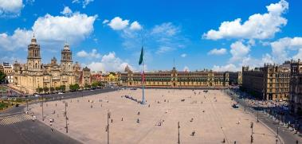
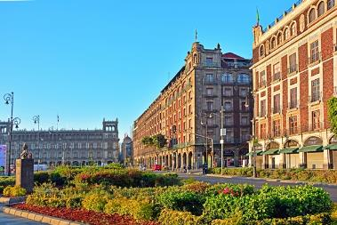
นำท่านชมกรุงเม็กซิโก ซิตี้ ซึ่งมีประวัติศาสตร์ ยาวนานมาตั้งแต่สมัยที่ชาวอาซเทค (Aztec) อพยพลงใต้มายังดินแดนเม็กซิโก และได้ตัดสินใจสร้างเมืองขึ้นในทำเลที่ไม่น่าจะเป็นเมืองได้ นั่นคือ สร้างเมืองขึ้นกลางทะเลสาบ ชาวอาซเทคเดิมเป็นเผ่าพเนจรโดยมีความเชื่อว่าพระเจ้าประสงค์ให้พวกเข้าปักหลักสร้างเมืองขึ้นเมื่อพบเห็นพญาอินทรีที่กินงูอยู่บนต้นกระบองเพชร และอยู่มาวันหนึ่งพวกเขาได้มาพบเห็นสิ่งนี้บนเกาะกลางทะเลสาบ Texcoco (เต็กซ-โก-โก) เขาจึงเริ่มสร้างเมืองขึ้นที่นี่เมื่อปี ค.ศ. 1325 เมืองแห่งนี้มีชื่อว่า Tenochtitlán (เต-โนช-ติต-ลัน) ซึ่งในปัจจุบันเรารู้จักกันในนามกรุงเม็กซิโก หรือ Mexico City นำท่านเข้าชมจัตุรัสกลางเมืองโซคาโล (Zocalo) หรือ “Plaza de la Constitucion” เป็นศูนย์กลางของเมืองหลวงเม็กซิโก จตุรัสขนาดใหญ่แห่งนี้รองรับคนได้กว่า 100,000 คน จึงได้ชื่อว่าเป็นหนึ่งในจตุรัสที่ใหญ่ที่สุดในโลก ถูกใช้เป็นลานกิจกรรมของชาวเมือง รอบข้างรายล้อมไปด้วยสถาปัตยกรรมแบบสเปน อีกทั้งยังเป็นที่ตั้งของทำเนียบประธานาธิบดี(Palacio Nacional)
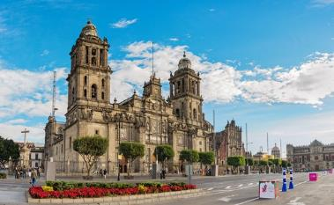
โบสถ์ (Catedral Metropolitana) โรงละคร (Bellas Artes) และโบราณสถาน (Templo Mayor) หนึ่งในสิ่งก่อสร้างของเมืองโบราณ Tenochtitlan ก่อนที่จะถูกสเปนทำลาย เข้าชมมหาวิหารเมโทรโพลิตานา (Catedral Metropolitana) เป็นวิหารแห่งโรมันคาทอลิก ที่เก่าแก่อายุกว่า 250 ปี และมีขนาดใหญ่ที่สุดในท้องทวีปอเมริกา เป็นสถานที่สำคัญที่ใช้ในการประกอบพิธีกรรมทางศาสนาของชาวเม็กซิโก มีลักษณะเด่น คือ หอระฆังที่ตั้งสูงเด่นตรงกลาง และประติมากรรมหินที่ตั้งอยู่เรียงราย
เที่ยง รับประทานอาหารกลางวัน ณ ภัตตาคาร
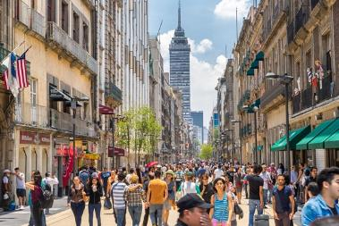
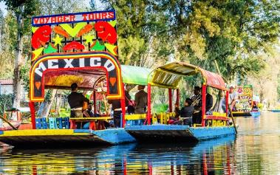
บ่าย นำท่านเดินทางสู่ท่าเรือ ลงเรือล่องชมความงามของทะเลสาบโซชิมิลโก(Xochimilco) และความมหัศจรรย์ของชินามปา (Chinampas) หรือสวนลอยน้ำที่ถูกสร้างขึ้นโดยฝีมือและความสามารถของชาวเอซเทคเมื่อกว่าหนึ่งพันปีที่แล้ว ที่สำคัญในบริเวณนี้สามารถทำการเกษตรเพื่อเลี้ยงประชากรกว่าสองแสนคน ท่านจะได้เพลิดเพลินไปกับธรรมชาติ และได้เรียนรู้วัฒนธรรมชีวิตความเป็นอยู่ของคนท้องถิ่นที่ได้ผสมผสานวัฒนธรรมดั้งเดิมที่เรียกว่า เมโสอเมริกา เข้ากับวัฒนธรรมยุโรปอย่างกลมกลืน จากนั้นมีเวลาให้ทุกท่านเดินเล่นใน “อเวนิว ฟรานซิสโก” (Avenue Francisco Madero Street) ถนนคนเดินประจำเมืองเม็กซิโก ซิตี้ เรียนรู้วัฒนธรรมที่มีสีสันสดใสสนุกสนาน และมีเอกลักษณ์เฉพาะตัวอันโดดเด่น ชมกิจกรรมกลางแจ้งของผู้คน ที่สลับสับเปลี่ยนมาสร้างความประทับใจให้ผู้ที่ผ่านมาพบเห็นทั้งในกลางวัน และกลางคืน
ค่ำ รับประทานอาหารค่ำ ณ ภัตตาคาร / นำท่านเข้าสู่ที่พัก
พักที่: NH HOTEL CENTRO / หรือที่พักระดับใกล้เคียง(3)
วันที่ห้าของการเดินทาง (5) ชมเมืองเม็กซิโก ซิตี้ – วาฮาก้า – ชมเมือง
เช้า รับประทานอาหารเช้า ณ ภัตตาคารในโรงแรมที่พัก
จากนั้นนำท่านออกเดินทางสู่สนามบิน
….. นำท่านออกเดินทางสู่เมืองวาฮาก้า (Oaxaca) โดยเที่ยวบินที่.....
….. เดินทางถึงเมืองวาฮาก้า (Oaxaca)
เที่ยง รับประทานอาหารกลางวัน ณ ภัตตาคาร
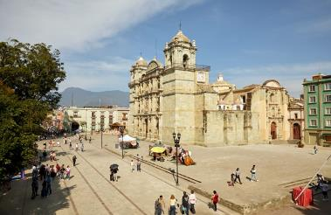
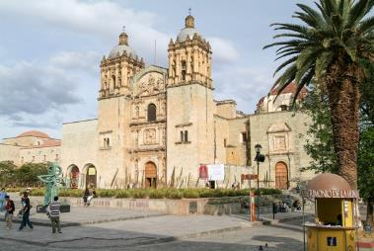
บ่าย นำท่านชมเมืองวาฮาก้า (Oaxaca) รัฐชื่อวาฮาก้า และเมืองหลวงรัฐก็ชื่อวาฮาก้า อยู่บนที่ราบสูงภาคกลางของเม็กซิโก ทางใต้ติดกับ Chiapas ซึ่งเป็นรัฐสุดท้ายก่อนถึงประเทศกัวเตมาลา บางส่วนของรัฐวาฮาก้าก็มีพื้นที่ติดทะเลฝั่งแปซิฟิก ตัวเมืองก็ต่างไปจากเม็กซิโก ซิตี้ ส่วนใหญ่จะมีแต่ตึกเตี้ย สีสันสดใสสวยงาม นิยมสร้างจากหินภูเขาไฟสีเขียว / นำท่านเข้าชมโบสถ์โดมิงโก (Templo de Santo Domingo) ถูกสร้างขึ้นในปี ค.ศ. 1555 เป็นทั้งสำนักสงฆ์และโบสถ์ ก่อนที่จะถูกนำไปใช้เป็นค่ายทหารในศตวรรษที่ 19 และ 20 ปัจจุบันส่วนที่เป็นสำนักสงฆ์ของอาคารแห่งนี้ ได้กลายเป็นที่ตั้งของ Museo de las Culturas de Oaxaca ตัวโบสถ์ซึ่งตกแต่งในสไตล์บาร็อค ตกแต่งด้วยแผ่นทองคำและวัสดุต่างๆ ที่สวยงาม และด้านบนเพดานโดมประดับด้วยเหรียญกษาปณ์ที่มีรูปนักบุญคาทอลิกดูแปลกตา และได้รับการกล่าวขานว่าเพดานของโบสถ์แห่งนี้ไม่มีโบสถ์ที่ใดในโลกเทียบได้ นำท่านชมจัตุรัสหลักของโออาซากา ซึ่งเรียกอย่างเป็นทางการว่า Plaza de la Constitución de แต่เรียกกันทั่วไปว่า Zócalo เป็นสถานที่ที่ต้องไปเยือนให้ได้ จัตุรัสแห่งนี้รายล้อมไปด้วยร้านกาแฟและร้านอาหาร และมี Palacio de Gobierno (พระราชวังของรัฐบาล) อยู่ทางทิศใต้ จัตุรัสแห่งนี้เป็นจุดสำคัญสำหรับการสังเกตผู้คน เลือกซื้อของที่ระลึกสักหนึ่งหรือสองชิ้น และเฝ้าดูกลางวันที่ค่อยๆ เปลี่ยนเป็นกลางคืนที่สดใส ด้วยภูมิทัศน์อันร่มรื่นและต้นไม้จำนวนมาก ทำให้ที่นี่เป็นสถานที่พักผ่อนที่ร่มรื่น ท่านสามารถเดินชมตลาดเบนิโตฮัวเรซ ตลาดพื้นเมืองที่มีสินค้าและอาหารท้องถิ่นที่น่าสนใจ
ค่ำ รับประทานอาหารค่ำ ณ ภัตตาคาร / นำท่านเข้าสู่ที่พัก
พักที่: FIESTA AMERICANA OAXACA HOTEL / หรือที่พักระดับใกล้เคียง (4)
วันที่หกของการเดินทาง (6) วาฮาก้า – มอนเต้ อัลบัน – ปิรามิด แห่ง เขาอัลบัน
(วัฒนธรรมซาโปเทค)
เช้า รับประทานอาหารเช้า ณ ภัตตาคารในโรงแรมที่พัก
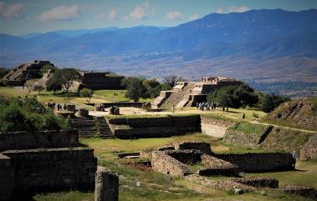
จากนั้นนำท่านออกเดินทางสู่มอนเต้ อัลบัน Monte Albán ซึ่งแปลว่า "ภูเขาสีขาว" ประกอบไปด้วยซากเมืองโบราณของเมืองซาโปเทกที่ได้รับการอนุรักษ์ไว้อย่างดี ท่านจะได้พบกับปิรามิด, วิหาร, จัตุรัส และอื่นๆ อีกมากมายบนยอดเขาซึ่งสูงจากพื้นหุบเขาวาฮากาถึง 1,300 ฟุต เมืองนี้ได้รับการขึ้นทะเบียนเป็นแหล่งมรดกโลกโดยยูเนสโกในปี 1987 สถานที่แห่งนี้เสมือนเป็นศูนย์กลางโบราณของวัฒนธรรมชาวซาโปเทค (Zapotec) และมิคเทค (Mixtec) โดยนักโบราณคดีคาดว่า มีการก่อสร้างครั้งแรกเมื่อประมาณศตวรรษที่ 8 ประกอบด้วยลานกว้าง ปิรามิด ลานสำหรับเล่นเกมบอล Tlachtli ทางเดินใต้ดิน และสุสานประมาณ 170 แห่ง ที่สวยงามและปารณีตมากที่สุดในทวีปอเมริกา ที่ตั้งของเมืองอยู่บนพื้นที่สูงเนื่องจากเหมะสมในการป้องกันเมือง
เที่ยง รับประทานอาหารกลางวัน ณ ภัตตาคาร
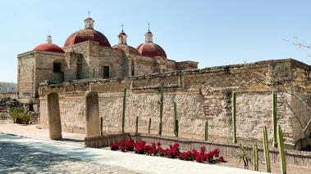
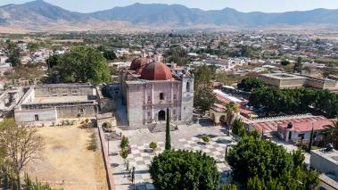
บ่าย นำท่านเดินทางสู่เมืองมิทลา (Villa de Mitla) เป็นศูนย์กลางทางการค้าและการท่องเที่ยวของ
วาฮาก้า บ้านเรือนในเมืองมิตลามีอายุประมาณ 200 ปี โดยเป็นบ้านสไตล์โคโลเนียลแบบชนบท ส่วนใหญ่ชาวพื้นเมืองแถบนี้มีอาชีพการทอผ้าและการปักผ้าซึ่งขาย ในเมืองจะมีศูนย์วัฒนธรรมหรือ “Casa de Cultura” ซึ่งเปิดสอนชั้นเรียนต่างๆ เช่น การเต้นรำแบบดั้งเดิม นำท่านเข้าชมเมืองโบราณมิตลา (Mitla) ที่ถูกสร้างขึ้นในยุคก่อนสเปน มีชื่อเสียงจากอาคารที่ประดับด้วยโมเสกจากหินแบนขนาดเล็กที่ประกอบกันเป็นลวดลาย โดยเฉพาะงานหินฉลุ มิตลาเป็นเขตโบราณคดีที่มีผู้เยี่ยมชมมากที่สุดเป็นอันดับสองในรัฐโออาซากา ชื่อ
Mitla มาจากชื่อในภาษา Nahuatl Mictlán ซึ่งแปลว่า “สถานที่แห่งความตาย” หรือ “โลกใต้พิภพ” ชาว Zapotec กำหนดให้ Mitla เป็นสถานที่ฝังศพศักดิ์สิทธิ์ แต่สถาปัตยกรรมและการออกแบบยังแสดงถึงอิทธิพลของชาว Mixtec ซึ่งกลายมาเป็นผู้มีอิทธิพลในพื้นที่ในช่วงที่ Mitla รุ่งเรือง จากนั้นนำท่านเดินทางกลับสู่ตัวเมืองวาฮาก้า
ค่ำ รับประทานอาหารค่ำ ณ ภัตตาคาร / นำท่านเข้าสู่ที่พัก
พักที่: FIESTA AMERICANA OAXACA HOTEL / หรือที่พักระดับใกล้เคียง (5)
วันที่เจ็ดของการเดินทาง (7) วาฮาก้า – เมริด้า – เมืองโบราณคาบาห์
เช้า รับประทานอาหารเช้า ณ ภัตตาคารในโรงแรมที่พัก / นำท่านออกเดินทางสู่สนามบิน
….. ออกเดินทางสู่สนามบินเมืองเมริด้า โดยสายการบินภายในประเทศ ....
….. เดินทางถึงเมืองเมริด้า / จากนั้นนำท่านเข้าสู่ตัวเมือง
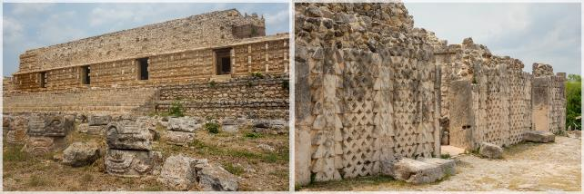
เที่ยง รับประทานอาหารกลางวัน ณ ภัตตาคาร
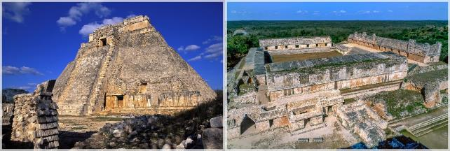
บ่าย เดินทางสู่ เมืองคาบาห์ (Kabah) เมืองที่สำคัญแห่งรัฐยูคาทัน เข้าชม (Mayan Arch) สถาปัตยกรรมของชนเผ่ามายัน ซึ่งเชื่อกันว่าในสมัยโบราณเป็นศูนย์กลางของเมือง / ชม (Temple of Chaac) ซึ่งเป็นวิหารที่เชื่อกันว่าสร้างอุทิศให้กับเทพเจ้าแห่งสายฝน นำเดินทางสู่ เมืองอูซมาล (Uxmal) เมืองโบราณคดีที่สำคัญที่สุดของยุคก่อนฮิสปานิคในทวีปอเมริกา / ชมพีระมิดแห่งเวทมนต์ (Magician’s Pyramid) เป็นพีระมิดที่สูงที่สุดในอูซมาล คือสูงประมาณ 47 เมตร ท่านสามารถเดินขึ้นชมพีระมิดได้ ชม (Nunney Quadrangle) จัตุรัสใหญ่ มีความยาว 75 เมตร และกว้าง 45 เมตร ประดับตกแต่งด้วยหน้ากากเทพเจ้าชัค, เสือจากัวร์, นกเค้าแมว เป็นต้น / นำท่านเดินทางเข้าสู่เมืองเมริด้า
ค่ำ รับประทานอาหารค่ำ ณ ภัตตาคาร / นำท่านเข้าสู่ที่พัก
พักที่: VILLA MERCEDES HOTEL (6) หรือที่พักระดับใกล้เคียง
วันที่แปดของการเดินทาง (8) ชมเมืองเมริด้า – มหาปิระมิดชิเชน อิชซ่า – แคนคูน
เช้า รับประทานอาหารเช้า ณ ภัตตาคารในโรงแรมที่พัก
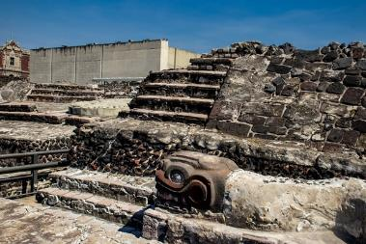
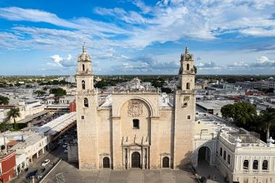
หลังอาหารนำท่านชมเมืองเมริด้า (Merida) เป็นเมืองหลวงของรัฐยูกาตันของเม็กซิโก และเป็นเมืองที่ใหญ่ที่สุดในภาคตะวันออกเฉียงใต้ของเม็กซิโก เมืองเมรีดาเป็นเมืองหลวงทางวัฒนธรรมและการเงินของคาบสมุทรยูคาทาน มรดกทางวัฒนธรรมอันล้ำค่าของเมืองเป็นผลงานที่เกิดจากการผสมผสานระหว่างวัฒนธรรมมายาและสเปนในยุคอาณานิคม มหาวิหารเมรีดาในยูคาทานสร้างขึ้นในช่วงปลายศตวรรษที่ 16 โดยใช้หินจากซากปรักหักพังของชาวมายาที่อยู่ใกล้เคียง และเป็นมหาวิหารที่เก่าแก่ที่สุดในทวีปอเมริกา เมืองนี้มีเขตเมืองเก่าที่ใหญ่เป็นอันดับสามของทวีป เป็นเมืองแรกที่ได้รับการขนานนามว่าเป็นเมืองหลวงแห่งวัฒนธรรมของอเมริกา นำท่านชม จัตุรัสโซคาโล่ (Zocalo or Plaza Mayor) หนึ่งในจัตุรัสกลางเมืองที่ใหญ่ที่สุดในโลก ชมเท็มโปล มายอร์ (Templo Mayor de México-Tenochtitlan) มหาวิหารศักดิ์สิทธิ์ที่ชาวแอสเท็กซ์ เชื่อว่าเป็นที่ตั้งของ ศูนย์กลางจักรวาล จึงสร้างพีระมิดคู่ไว้เพื่อการสักการะเทพแห่งสงคราม (Huitzilopochtli) และเทพแห่งฝนและการเกษตร (Tlaloc) ก่อนที่ชาวสเปนจะเผาทำลายในปี 1521 ปัจจุบันได้รับการบูรณะและประกาศให้เป็นมรดกโลกของ (UNESCO) / เดินทางสู่ เมืองชิเชน อิทซา (Chichen Itza)
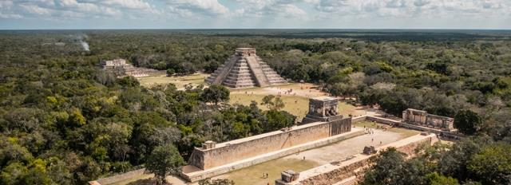
เที่ยง รับประทานอาหารกลางวัน ณ ภัตตาคาร
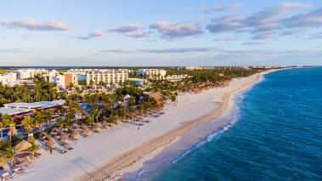
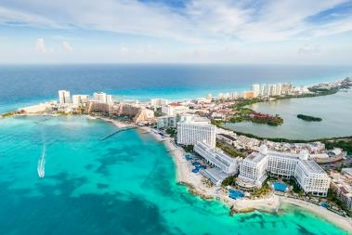
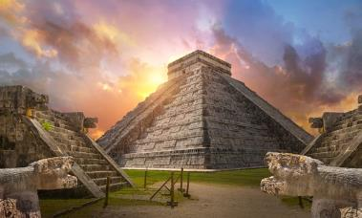
บ่าย นำท่านชมมหาปิระมิดชิเชน อิทซา (Chichen Itza) ล่าสุดได้รับการโหวตให้เป็น 1 ใน 7 สิ่งมหัศจรรย์ของโลก และได้รับการขึ้นทะเบียนเป็นมรดกโลก และได้รับการขึ้นทะเบียนมรดกโลกจากองค์การยูเนสโก้ด้วยชมพีระมิดแห่งเทพเจ้าคูคุลคาน (Ku Kul Kan Pyramid) เทพเจ้าสูงสุดของชาวมายาซึ่งเป็นผู้สร้างมนุษย์ เป็นพีระมิดแบบขั้นบันได โดยปลายของบันไดจะทำเป็นรูปหัวงู ทุกๆ วันที่ 21 มีนาคมและวันที่ 21 กันยายนของทุกปี จะมีปรากฏการณ์พิเศษคือ (Spring and Autumn Equinox) นักท่องเที่ยวจะแห่กันมาเพื่อชมภาพของงูใหญ่จะดูเหมือนเลื้อยจากยอดพีระมิดลงมาด้านล่าง เวลา 16.00 น. ใช้เวลา 25 นาที จากนั้นจะค่อยๆ จางหายไป โดยจะเลื้อยไปตามแสงของพระอาทิตย์ ซึ่งถือเป็นสิ่งมหัศจรรย์ที่ชาวมายันคิดค้นขึ้น / นำท่านเดินทางสู่ เมืองแคนคูน (Cancun) เป็นเมืองที่มีชื่อเสียงในเรื่องของหาดทรายขาวน้ำทะเลใส และเป็นรีสอร์ทที่มีชื่อเสียงสำหรับนักท่องเที่ยวทั่วโลก บนคาบสมุทรยูกาตัน รัฐกินตานาโร เป็นเมืองศูนย์กลางการท่องเที่ยวสำหรับนักท่องเที่ยวนานาชาติที่ได้รับการรับรองจาก UNWTO (World Tourism Organization) ที่มี รีสอร์ตที่มีชื่อเสียงมากมาย เกาะกังกุนเป็นที่รู้จักเดิมในหมู่ชาวมายาในชื่อ Nizuc (ภาษามายา อ่านว่า นีซุก) ซึ่งมีความหมายอย่างใดอย่างหนึ่งระหว่าง “แหลม” หรือ “จุดของหญ้า” หลังจากที่ตกเป็นอาณานิคมของสเปนแล้วนั้น ชาวพื้นเมืองจำนวนมากก็เสียชีวิตหรืออพยพหนีไป เนื่องจากโรคระบาด สงคราม การปล้นสะดม นำท่านชมถนน Avenida Kukulkan เป็นถนนสายหลักของเมืองแคนคูน ทอดยาวจากใจกลางเมืองผ่านโซนโรงแรมและทอดยาวไปทางทิศใต้สู่สนามบิน ถนนสายนี้เรียงรายไปด้วยทางเดินและร้านค้าและร้านอาหารมากมาย รวมถึงโรงแรมและรีสอร์ท
ค่ำ รับประทานอาหารค่ำ ณ ภัตตาคาร
พักที่: PRESIDENTE INTERCONTINENTAL HOTEL/หรือที่พักระดับใกล้เคียง(7)
วันที่เก้าของการเดินทาง (9) แคนคูน – เมืองโบราณทูลัม – บ่อน้ำลึกลับ “ซีโนเทย์”
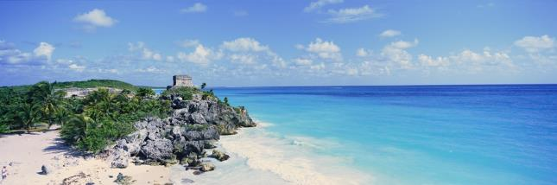
เช้า รับประทานอาหารเช้า ณ ภัตตาคารในโรงแรมที่พัก
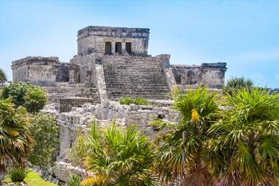
นำท่านเดินทางสู่ เมืองทูลัม (Tulum) เมืองสำคัญแห่งคาบสมุทรยูคาทัน เป็นเมืองที่มีโบราณสถานตั้งอยู่ในรัฐควินทานารู เป็นเมืองที่มีความงดงามเนื่องจากตั้งอยู่บนหน้าผาที่หันหน้าออกสู่ทะเลแคริบเบียน อดีตเมืองทูลัมเคยอยู่ภายใต้การปกครองของสเปน เข้าชมวิหารทูลัม (Templo del Dios del Viento) ตั้งตระหง่านอยู่บนหน้าผาริมทะเลแคริบเบียน ท่านจะได้ชมโบราณสถานมากมาย อาทิ El Castille ซึ่งเป็นอาคารที่ใหญ่และสำคัญที่สุด มีบันไดขนาดกว้างเพื่อขึ้นสู่วิหาร, วิหารแห่งเทพเจ้า ซึ่งมีรูปสลักเหนือประตูทางเข้า, วิหารแห่งลม เป็นต้น
เที่ยง รับประทานอาหารกลางวัน ณ ภัตตาคาร
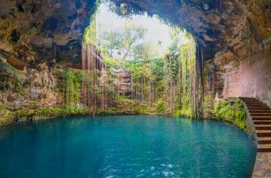
บ่าย หลังอาหารเดินทางสู่บ่อน้ำลึกลับใต้ดินธรรมชาติ (Cenotes) ( ซี โน เทย์) ซึ่งเป็นคำมาจากภาษามายัน คำว่า Dzonot (ดีโซน็อต) ที่แปลตามตรงตัวหมายถึง “บ่อน้ำซีโนเทย์” เป็นหลุมบ่อลึกที่มีน้ำขังเกิดจากน้ำฝนกับแม่น้ำใต้ดินที่ผุดขึ้นมาโดยธรรมชาติ น้ำในซีโนเทย์ เป็นน้ำจืดที่มีความใสมากและค่อนข้างเย็น ส่วนมากมักถูกพบในพื้นที่คาบสมุทรยูคาทัน (Yucatan) ที่พื้นที่ในบริเวณนี้มักมีลักษณะภูมิประเทศเป็นลักษณะหินปูนเป็นส่วนใหญ่ ในคาบสมุทรยูคาตันนี้เต็มไปด้วยชีโนเทย์กว่า 7,000 หลุม มีเวลาให้ท่านได้ลงเล่นน้ำและเก็บภาพความมหัศจรรย์ของธรรมชาติตามอัธยาศัย
ค่ำ รับประทานอาหารค่ำ ณ ภัตตาคาร
พักที่: PRESIDENTE INTERCONTINENTAL HOTEL/หรือที่พักระดับใกล้เคียง(8)
วันที่สิบของการเดินทาง (10) แคนคูน – ฮาวานา – ชมเมือง
เช้า รับประทานอาหารเช้า ณ ภัตตาคารในโรงแรมที่พัก / นำท่านออกเดินทางสู่สนามบิน
..... ออกเดินทางสู่กรุงฮาวานา โดยเที่ยวบินที่.....
...... เดินทางถึงกรุงฮาวานา, ประเทศเม็กซิโก จากนั้นนำท่านผ่านพิธีตรวจคนเข้าเมือง และรับสัมภาระ
เที่ยง รับประทานอาหารกลางวัน ณ ภัตตาคาร
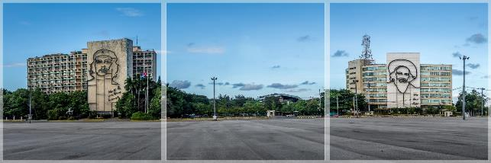
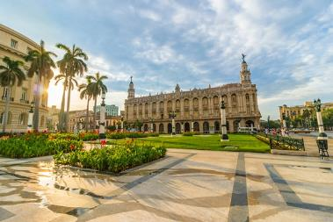
บ่าย นำท่านชมกรุงฮาวานา หรือ ลาอาบานา (La Habana) เมืองหลวงและเมืองท่าที่เป็นศูนย์กลางเศรษฐกิจของประเทศคิวบา ปัจจุบันกรุงฮาวานาได้กลายเป็นมีชื่อเสียงในด้านประวัติศาสตร์ วัฒนธรรม สถาปัตยกรรม และสถานที่ต่างๆ โดยเฉพาะบริเวณย่านเมืองเก่าฮาวานาและป้อมปราการที่ได้รับการขึ้นทะเบียนให้เป็นมรดกโลกในปี ค.ศ. 1982 ชมเมืองใหม่แห่งกรุงฮาวานา (Modern Havana) อันเป็นที่ตั้งของสถานที่สาคัญเพื่อย้อนราลึกถึงประวัติศาสตร์ของคิวบา นาท่านถ่ายรูปกับอนุสรณ์สถานโฮเซ มาร์ติ (Jose Marti Memorial) เป็นอนุสรณ์สถานที่สร้างเป็นทาวเวอร์รูปดาว สูง 109 เมตร เพื่อราลึกถึงวีรบุรุษชาวคิวบา ชมจัตุรัสแห่งการปฎิวัติคิวบา (Revolution Square) ชม ถนนมาเลคอน (Malecon) ถนนเลียบชายฝั่งที่มีความยาวประมาณ 8 กิโลเมตร ซึ่งหากมาในช่วงเย็นๆ จะพบว่ามีผู้คนออกมาทากิจกรรมต่างๆร่วมกันอย่างคึกคัก ไม่ว่าจะเป็นการปาร์ตี้สังสรรค์ ตกปลา หรือแม้แต่การลงเล่นน้าทะเล นอกจากนี้แล้วบนถนนมาเลคอนยังเป็นที่ตั้งของอาคารสาคัญๆ เป็นจานวนมาก ได้แก่ ตึกรามบ้านช่องเก่าแก่ รวมไปถึงป้อมปราการเก่าแก่ที่เป็นส่วนหนึ่งของมรดกโลก นำท่านสู่พลาซ่า เดอ อาร์ม (Plaza de Armas) หรือจัตุรัสเก่าแก่ที่สร้างเป็นป้อมปราการล้อมรอบเมือง เพื่อใช้ป้องกันการรุกรานจากข้าศึกและโจรสลัดในอดีต เที่ยวชมความงดงามของเมืองเก่าฮาวานา ที่ได้รับการยกย่องจากองค์การยูเนสโก้ให้เป็นเมืองมรดกโลก ความสวยงามและสมบูรณ์ของหมู่อาคารที่ได้รับอิทธิพลในสมัยโคโลเนียล ยังคงสีสันและ

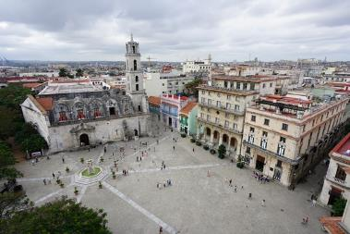
สะท้อนให้เห็นถึงความรุ่งเรืองและการล่าอาณานิคมในอดีตของชาวยุโรปได้เป็นอย่างดี ชมจัตุรัสซานฟรานซิสโก (San Francisco Square) ซึ่งในอดีตเป็นสถานที่ในการค้าขายและเปลี่ยนสินค้า และเป็นที่เก็บสินค้าในการค้าขายทางเรืออีกด้วย อิสระให้ท่านได้เก็บภาพความสวยงามของเมืองมรดกโลกฮาวานาตามอัธยาศัย
ค่ำ รับประทานอาหารค่ำ ณ ภัตตาคาร
พักที่: NH CAPRI HOTEL HAVANA / หรือที่พักระดับใกล้เคียง(9)
วันที่สิบเอ็ดของการเดินทาง (11) ชมกรุงฮาวานา – พิพิธภัณฑ์เฮมิงเวย์
ย่านเมืองเก่าฮาวานาเซียนฟวยโกส
เช้า รับประทานอาหารเช้า ณ ภัตตาคารในโรงแรมที่พัก
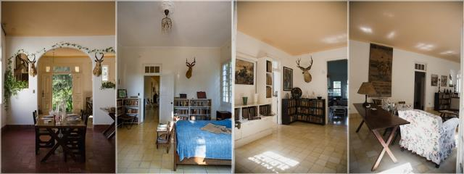
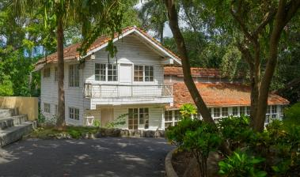
นำท่านเข้าชมพิพิธภัณฑ์เฮมิงเวย์ (Hemingway Museum) หรือ เออร์เนสต์ มิลเลอร์ เฮมิงเวย์ (Ernest Miller Hemingway) นักเขียนชาวอเมริกันชื่อดังของโลกที่หลงใหลในประเทศคิวบา จนตัดสินใจย้ายมาอยู่ในคิวบานานกว่า 5 ปี และในปี พ.ศ. 2497 เขาได้รับรางวัลโนเบลสาขาวรรณกรรม ในฐานะผู้สื่อข่าวในสงครามโลกครั้งที่ 2 ชมประวัติและของสะสมของนักเขียนรางวัลโนเบลท่านนี้ จากนั้นนำท่านชมบ้านของ เช เกวารา (Che Guevara House) อีกหนึ่งวีรบุรุษชาวอาร์เจนตินา เป็นแพทย์และนักปฏิวัติเพื่ออุดมคติในการปฏิรูปการปกครองอันเป็นที่รักยิ่งของชาวคิวบา นำท่านเดินทางสู่ย่าน
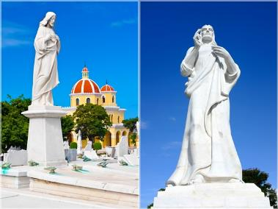
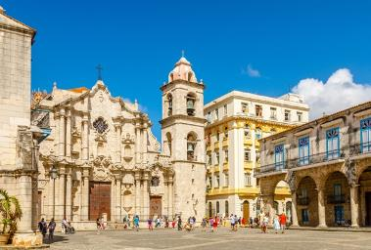
คาซา บลันคา Casa Blanca (Sstatue of Jesus Christ) ให้ท่านได้ถ่ายภาพกับรูปปั้นพระเยซูคริสต์ที่ตั้งตระหง่านอยู่กลางเนินเขา ริมอ่าวฮาวานา หันพระพักตร์สู่เมืองฮาวานา ซึ่งท่านมองเห็นได้ในระยะไกล ชมย่านเมืองเก่าฮาวานา (Old Havana) ย่านท่องเที่ยวหลักที่ตั้งอยู่ใจกลางเมือง ซึ่งส่วนใหญ่ถูกสร้างขึ้นโดยชาวสเปนในช่วงปี ค.ศ.1519 เป็นย่านที่มีความโดดเด่นในเรื่องอาคารสถาปัตยกรรมบาโร๊ค (Baroque Style) และสไตล์นีโอคลาสสิค (Neoclassic Style) ซึ่งอาคารหลายหลังได้ชารุดทรุดโทรมลงไปในช่วงศตวรรษที่ 20 แต่ในช่วงหลังๆก็ได้มีการบูรณะขึ้นใหม่อีกครั้ง ชมจัตุรัสวิหาร (Cathedral Square จัตุรัสอาสนวิหาร) เป็นหนึ่งในสี่จัตุรัสหลักของอาณานิคมในฮาวานาเก่า จัตุรัสเหล่านี้เป็นจุดกำเนิดของชีวิตในเมือง รอบๆ จัตุรัสจะพบกับร้านอาหารอร่อยๆ มากมาย อาคารที่เป็นสัญลักษณ์ เช่น Catedral de la Habana ตลอดจนงานศิลปะคิวบาและบาโรก นำท่านเข้าชมวิหารฮาวานา ซึ่งเป็นโบสถ์เก่าแก่และศักดิ์สิทธิ์ในกรุงฮาวานา
เที่ยง รับประทานอาหารกลางวัน ณ ภัตตาคาร
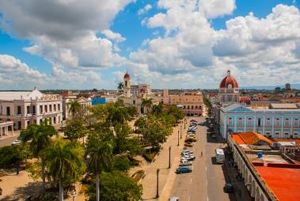
บ่าย นำท่านเดินทางสู่เมืองเซียนฟวยโกส (Cienfuegos) (ระยะทาง 270 ก.ม.) เป็นเมืองทางชายฝั่งตอนใต้ของประเทศคิวบา เป็นเมืองหลวงของจังหวัดเซียนฟวยโกส ชื่อเมืองนี้ตั้งตามชื่อของนายพลโฮเซ่ เซียนฟวยโกส (Jose Cienfuegos) ซึ่งเป็นผู้ปกครองเมืองนี้ในช่วงแรก เมืองนี้มีส่งออกน้าตาลเป็นสินค้าออก และโคลัมบัสเดินทางมาสารวจพบสถานที่แห่งนี้เป็นคนแรก ต่อมามีการตั้งถิ่นฐานใน ค.ศ. 1738 จนอาณานิคมของชาว
ฝรั่งเศสได้สร้างเมืองนี้ขึ้นใน ค.ศ. 1819 ในศิลปะแบบนีโอคลาสสิค มีการวางผังเมืองไว้อย่างดีเยี่ยม องค์การยูเนสโกได้ขึ้นทะเบียนให้เมืองเซียนฟวยโกส เป็นเมืองมรดกโลกในปี 2005
ค่ำ รับประทานอาหารค่ำ ณ ภัตตาคาร
พักที่: CASA VERDE HOTEL / หรือที่พักระดับใกล้เคียง(10)
วันที่สิบสองของการเดินทาง (12) เซียนฟวยโกส – ซานตา คลารา – ตรินิแดด
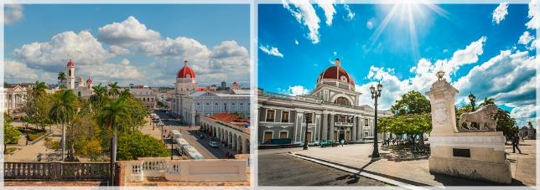
เช้า รับประทานอาหารเช้า ณ ภัตตาคารในโรงแรมที่พัก
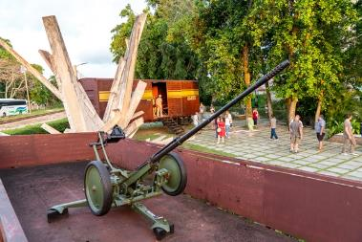
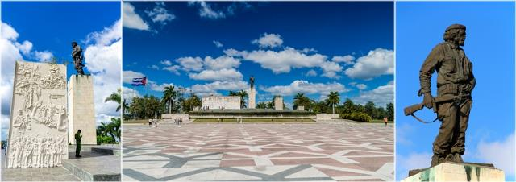
นำท่านชมเมืองเก่าและจัตุรัสโฮเซ่ มาร์ติ (Jose Marti Park) ซึ่งล้อมรอบไปด้วยหมู่อาคารเก่าแก่มากมาย นาท่านถ่ายรูปกับ ศาลาว่าการเมือง นำท่านเดินเล่นบนถนนพราโด (Prado Promenade) เก็บภาพโรงละครเก่าแก่ที่สุดในคิวบา Tomas Terry Theater อิสระให้ท่านได้เก็บภาพตามอัธยาศัย นำท่านเดินทางสู่เมืองซานตา คลารา (Santa Clara) (70 ก.ม.) เมืองหลวงของจังหวัดวิลลาคลารา ซึ่งเป็นเมืองใหญ่เป็นอันดับห้าของคิวบา ท่านชมอนุสารณ์สถาน เช เกวารา (Che Guevara Memorial) นักปฏิวัติลัทธิมากซ์ นายแพทย์ นักเขียน ผู้นานักรบกองโจร นักการทูต และนักทฤษฎีการทหารชาวอาร์เจนตินา เป็น
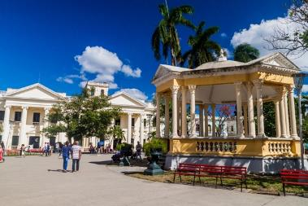
บุคคลสำคัญคนหนึ่งจากการปฏิวัติคิวบา ภาพใบหน้าของเขาได้กลายเป็นสัญลักษณ์ที่พบได้ทั่วไปของวัฒนธรรมต่อต้านและการกบฏ และเป็นตราต้นแบบที่รู้จักกันเป็นสากลภายในวัฒนธรรมประชานิยม เชได้รับเลือกจากนิตยสารไทม์ให้เป็น 1 ใน 100 บุคคลผู้ทรงอิทธิพลที่สุดในคริสต์ศตวรรษที่ 20 ส่วนภาพถ่ายของเขาที่มีชื่อว่า นักรบกองโจรผู้เป็นวีรบุรุษ (Guerrillero Heroico) และถ่ายโดยอัลเบร์โต กอร์ดา ก็ได้รับการยกย่องจากสถาบันวิทยาลัยศิลปะแมริแลนด์ว่าเป็น “ภาพถ่ายที่มีชื่อเสียงที่สุดในโลก” อิสระให้ท่านได้เก็บภาพและชมประวัติวีรบุรุษแห่งคิวบา เข้าชมพิพิธภัณฑ์ทางทหารแห่งเมืองซานตาคลารา (Armored Train) ซึ่งได้เก็บรวบรวมรถไฟ และ รถที่ใช้ในการทาสงครามซานตาคลารา (Battle of Santa Clara) ในปี 1958 นำท่านชมสวนไวดอล (Vidal park) อันเป็นที่ตั้งของหมู่อาคารแบบโคโลเนียลที่ยังคงความสวยงามจวบจนปัจจุบัน
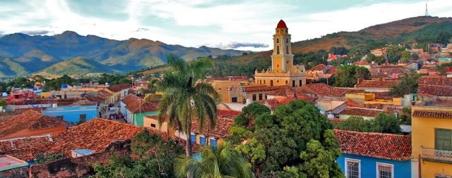
เที่ยง รับประทานอาหารกลางวัน ณ ภัตตาคาร
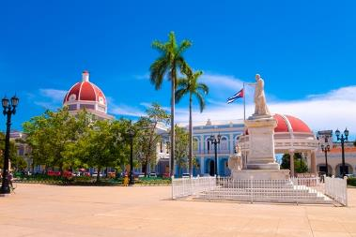
บ่าย นำท่านออกเดินทางสู่เมืองตรินิแดด (Trinidad) เมืองเล็กๆ ใน จังหวัดซังตีสปีรีตุส ประเทศคิวบา ที่ถูกขึ้นทะเบียนให้เป็นมรดกโลกในปี 1988 แม้เมืองนี้จะก่อตั้งมานานเกือบ 5 ศตวรรษ แต่วิถีชีวิตและสภาพบ้านเมืองของตรินิแดด ยังคงมนต์เสน่ห์ในแบบเดิมๆ ราวกับหยุดเวลาเอาไว้ ส่วนอาคารเก่าแก่ที่มีรูปแบบสถาปัตยกรรมอันโดดเด่น และตกแต่งอย่างหรูหราด้วย เพดานสไตล์มูเดจาร์ กระเบื้องเคลือบจากประเทศฝรั่งเศส และพื้น
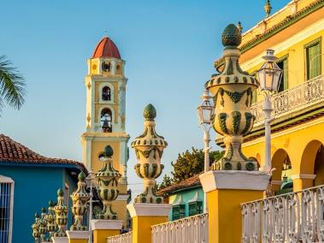
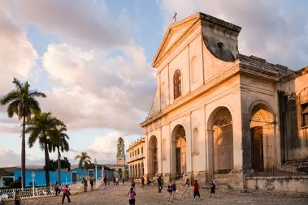
หินอ่อนจากอิตาลี ล้วนเป็นผลมาจากความมั่งคั่งในยุคที่อุตสาหกรรมน้าตาลกำลังเฟื่องฟูในสมัยศตวรรษที่ 19 ชมจัตุรัสหลัก (Main Square) ซึ่งเป็นจัตุรัสใจกลางเมืองที่ล้อมรอบไปด้วยหมู่อาคารเก่าแก่มากมาย ที่ยังคงสภาพสมบูรณ์ยิ่ง นำท่านชม จัตุรัสซานตาแอนนา และจัตุรัส สามแยก (Santa Ana & Three Crosses Square) นำท่านเข้าชมโบสถ์ศักดิ์สิทธิ์แห่งตรินิแดด (Holy Trinidad Church) ชมหอคอยอิสนากา (Iznaga Tower) ที่สร้างขึ้นในสมัยศตวรรษที่ 18 โดยเศรษฐีชาวคิวบา “นาคัส อิสนากา” ซึ่งสร้างหอคอยแห่งนี้ขึ้นเพื่อใช้ในการควบคุมและดูทาสที่มาจากแอฟริกา ที่เข้ามาทางานในไร่อ้อยกว่า 30,000 คน สะท้อนให้เห็นถึงประวัติศาสตร์อันน่าสะเทือนใจในการมาเป็นทาสในไร่อ้อยของทาสชาวแอฟริกันในสมัยอุตสาหกรรมผลิตน้ำตาลของคิวบารุ่งเรือง
ค่ำ รับประทานอาหารค่ำ ณ ภัตตาคาร
พักที่: MEMORIES HOTEL TRINIDAD / หรือที่พักระดับใกล้เคียง(11)
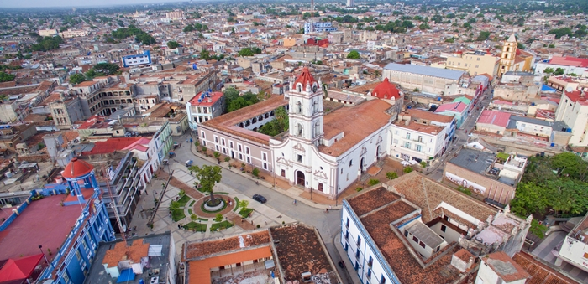
วันที่สิบสามของการเดินทาง (13) ตรินิแดด – กามากูเอย์ – ชมเมือง
เช้า รับประทานอาหารเช้า ณ ภัตตาคารในโรงแรมที่พัก
นำท่านเดินทางสู่เมืองกามากูเอย์ (Camaguey) (ระยะทาง 250 ก.ม.) เป็นเมืองหลวงของจังหวัดกามากูเอย์ ตั้งอยู่ตอนกลางของประเทศคิวบา เป็นเมืองที่ใหญ่ที่สุดเป็นอันดับ 3 ของประเทศ เมืองดั้งเดิมมีชื่อว่า ซานตามารีอาเดลเปร์โตเดลปรินซีเป เดิมเมืองนี้เป็นเมืองติดชายฝั่งทะเลก่อตั้งราว ค.ศ. 1515 แต่ถูกโจรสลัดโจมตีอย่างต่อเนื่อง จึงได้ย้ายเมืองเข้ามาในเกาะ เมืองนี้เคยเป็นเมืองหลวงของอาณานิคมเวสต์อินดีสของสเปนเมื่อตอนต้นคริสต์ศตวรรษที่ 19 และ ในปี 2008 เมืองเก่าแห่งกามากูเอย์ได้รับการขึ้นทะเบียนให้เป็นเมืองมรดกโลกจากองค์การยูเนสโกอีกด้วย
เที่ยง รับประทานอาหารกลางวัน ณ ภัตตาคาร
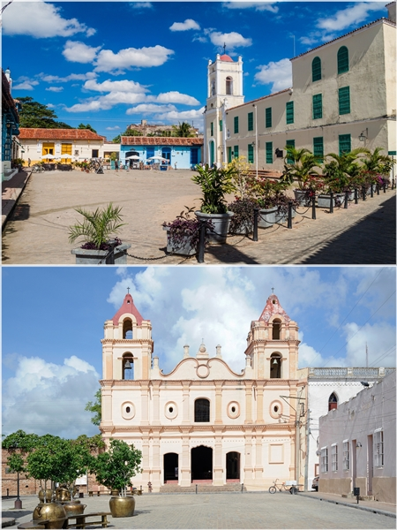
บ่าย นำท่านชมเมืองกามากูเอย์ เป็น 1 ใน 7 เมืองที่ก่อตั้งขึ้นโดยชาวสเปนที่เข้ามาล่าอาณานิคมในคิวบาในยุคแรกๆ ประมาณปี ค.ศ. 1528 และได้รับอิทธิพลจากสถาปัตยกรรมหลากหลายรูปแบบทั้ง นีโอคลาสสิค, อาร์ตเดโค, นีโอ–อาร์ตนูโว และ Rationalism ตลอดจนความสามารถในการอนุรักษ์ศิลปะและสถาปัตยกรรมแบบดั้งเดิมของเมืองนี้ทำให้องค์การยูเนสโกได้ขึ้นทะเบียนให้เมืองนี้เป็นเมืองมรดกโลกในปี 2008 นำท่านชมเมืองเก่าแห่งกามากูเอย์ ชม พลาซา ซานฮวน เดอ ดิออส (Plaza San Juan De Dios) จัตุรัสที่ได้รับการขนานนามว่าสวยที่สุดในคิวบา โดดเด่นด้วยสีสันของอาคาร โบสถ์ และ โรงพยาบาลซานฮวน เดอ ดิโอส สร้างตั้งแต่ ค.ศ. 1728 ด้วยสถาปัตยกรรมที่มีเสน่ห์ในสไตล์บาโรค- โคโลเนียล ชมพลาซา เดอ คาร์เมน (Plaza Del Carmen) จัตุรัสที่ล้อมรอบไปด้วยหมู่อาคารโคโลเนียลสีพาสเทล ชม Centro Storico, Casa Natal del Mayor (Ignacio Agramonte) และ Inglesia de Nuestra Senora de la Merced โบสถ์เก่าแก่ในกามากูเอย์ที่สร้างขึ้นครั้งแรกใน ค.ศ. 1601 อิสระให้ท่านได้เก็บภาพความสวยงามของเมืองมรดกโลกแห่งนี้ตามอัธยาศัย
ค่ำ รับประทานอาหารค่ำ ณ ภัตตาคาร / นำท่านเข้าสู่ที่พัก
พักที่: MYSTIQUE SAN JUAN HOTEL / หรือที่พักระดับใกล้เคียง(12)
วันที่สิบสี่ของการเดินทาง (14) กามากูเอย์ – บายาโม – ซานเตียโก เดอ คิวบา
เช้า รับประทานอาหารเช้า ณ ภัตตาคารในโรงแรมที่พัก

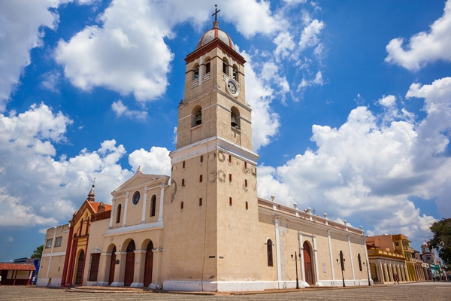
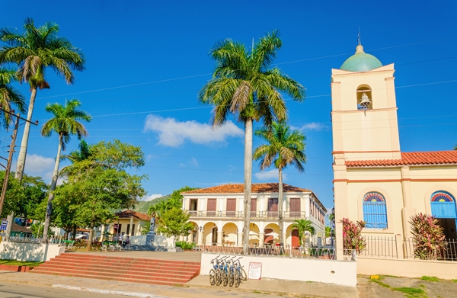
นำท่านเดินทางสู่เมืองบายาโม (Bayamo) (160 ก.ม.) เป็นเมืองหลวงของจังหวัดแกรนด์มา ทางตะวันออกของประเทศคิวบา เป็นเมืองเล็กๆที่เป็นเมืองขึ้นของสเปนในยุคล่าอาณานิคมเช่นเดียวกัน ดังนั้นสถาปัตยกรรมและสิ่งก่อสร้างที่สาคัญของเมืองจึงได้รับอิทธิพลจากศิลปะแบบโคโลเนียล นำท่านชมโบสถ์อิเกรเซียส ปาโรคูเอล มายอร์ เดอ ซาน ซาวัลดอร์ (Iglesia Parroquial Mayor de San Salvador) เป็นโบสก์เก่าแก่สร้างขึ้นตั้งแต่ปี 1514 และได้รับการบูรณะเรื่อยมา ตั้งแต่ปี 1740 ด้านหน้าโบสถ์คือพลาซ่า เดล ฮิมโน เนชั่นแนล (Plaza del Himno National) สถานที่แห่งแรกที่ได้มีการขับร้องเพลงชาติคิวบา “La Bayamesa” ในปี 1868 นำท่านแวะถ่ายรูปกับโบสถ์ Torre de San Juan Evangelista สร้างขึ้นในช่วงการแรกของการสร้างเมืองบายาโม และถูกไฟไหม้ครั้งใหญ่ในปี 1869 ชมสถานที่ท่องเที่ยวและสถานที่สำคัญทางประวัติศาสตร์ของคิวบา Anthem Square, Nico Lopez Park, Cespedes Park
เที่ยง รับประทานอาหารกลางวัน ณ ภัตตาคาร
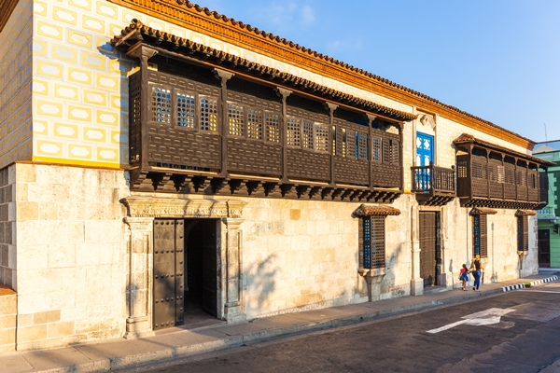
บ่าย ได้เวลานาท่านเดินทางสู่เมืองซานเตียโก เดอ คิวบา (Santiago De Cuba) (120 ก.ม.) นำท่านชมเมืองซานเตียโก เดอ คิวบา (Santiago De Cuba) เมืองใหญ่เป็นอันดับสองของคิวบา ตั้งอยู่ทางตะวันออกเฉียงใต้ของประเทศคิวบา และเป็นเมืองท่าที่สำคัญอีกแห่งของคิวบา เป็นเมืองที่ห้า ที่ถูกสเปนค้นพบในช่วงการล่าอาณานิคม นำท่านชมพิพิธภัณฑ์บ้านผู้พิชิต (Casa de Diego Velazquez) เป็นบ้านที่เก่าแก่ที่สุดในคิวบา เริ่มสร้างขึ้นในปี 1516 แล้วเสร็จในปี 1530 และได้รับการบูรณะใหม่ในสมัยศตวรรษที่ 19 นำท่านชมสวนเชสเปเดส (Cespedes park) ลานกว้างที่เป็นศูนย์กลางทางการเมือง
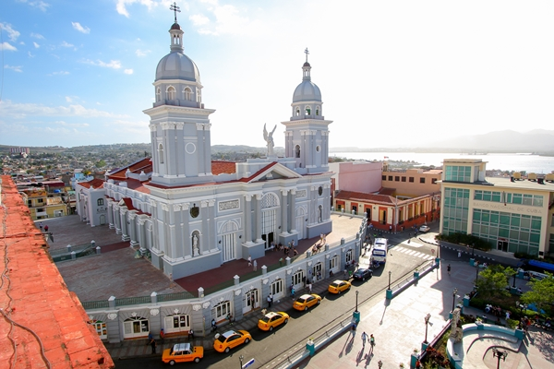
ศาสนา และสังคม ชมโบสถ์ซานติอาโก (Santiago Church) ที่สร้างตั้งแต่ศตวรรษที่ 16 นำท่านชมค่ายทหารมอนคาดา (Moncada Barracks) ตั้งชื่อตาม นายพลกิลเลอมอง มอนคานา (Guillermon Moncana) วีรบุรุษแห่งสงครามอิสรภาพ ในวันที่ 26 กรกฎาคม ฐานที่ตั้งถูกโจมตีโดยกลุ่มปฏิวัติติดอาวุธที่นาโดย ฟิเดล คาสโตร การโจมตีในครั้งนี้เป็นจุดเริ่มต้นแห่งการปฏิวัติคิวบา วันที่มีการโจมตีถูกนามาเป็นชื่อที่ใช้เรียกว่า Movimiento 26 หรือ M26-7 ซึ่งในที่สุดสามารถโค่นล้มการปกครองแบบเผด็จการของฟูเซนซิ โอ บาติสตา (Fulgencio Batista) ในปีค.ศ. 1959
ค่ำ รับประทานอาหารค่ำ ณ ภัตตาคาร
พักที่: CASA GRANDE HOTEL / หรือที่พักระดับใกล้เคียง(13)
วันที่สิบห้าของการเดินทาง (15) ชมเมืองซานเตียโก เดอ คิวบา – ช้อปปิ้ง
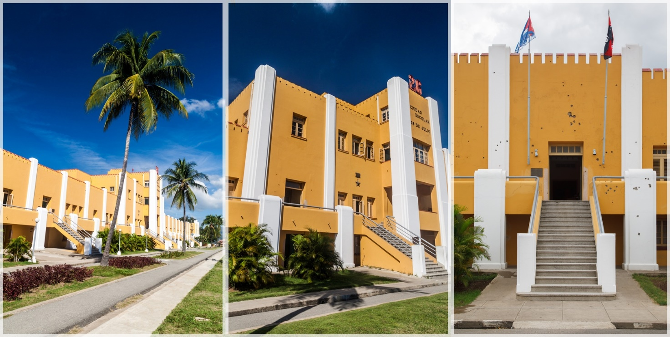
เช้า รับประทานอาหารเช้า ณ ภัตตาคารในโรงแรมที่พัก
นำท่านเข้าชมค่ายทหารมอนคาด้า (Moncada Barracks) ซึ่งกลายเป็นพิพิธภัณฑ์แสดงเรื่องราวการปฏิวัติล้มล้างการปกครองของ ฟัลลันจิโอ บาติสต้า’ แห่ง ‘คิวบา’ โดยฝ่ายเคลื่อนไหวคอมมิวนิสต์ ‘ฟิเดล คาสโตร’ และสถาปนาระบอบคอมมิวนิสต์ขึ้นมาปกครองคิวบาแทนที่รัฐบาลทหารของบาติสต้า เป็นการปฏิวัติที่ประสบความสำเร็จ พิพิธภัณฑ์ภายในบอกเล่าเรื่องราวของช่วงเวลาประวัติศาสตร์นี้และผลที่ตามมาทั้งหมด
เที่ยง รับประทานอาหารกลางวัน ณ ภัตตาคาร

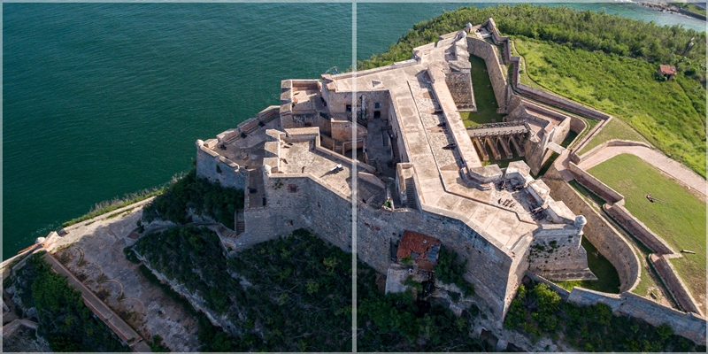
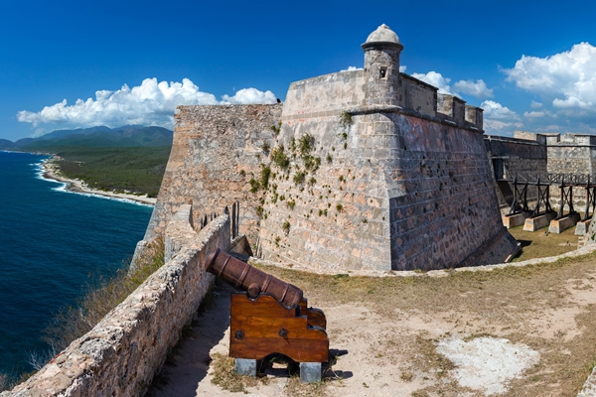
นำท่านชม ปราสาท San Pedro de la Roca del Morro Castle ป้อมปราการป้องกันเมืองท่าซานติอาโก เดอ คิวบา ป้อมปราการแห่งนี้ออกแบบ โดย Giovanni Battista Antonelli วิศวกรรมทหาร ชาวอิตาลี ในปีค.ศ. 1637 และได้ก่อสร้างในนามของผู้ว่าราชการของเมือง สร้างขึ้นเพื่อป้องกันการรุกรานของโจรสลัดและข้าศึกศัตรูในสมัยก่อน เดิมป้อมแห่งนี้เป็นป้อมปราการขนาดเล็ก แต่ได้มีการบูรณะและสร้างให้ใหญ่ขึ้นระหว่างปี 1590 – 1610 เนื่องด้วยสถาปัตยกรรมการก่อสร้างมีความสมบูรณ์มากที่สุด เป็นตัวอย่างของสถาปัตยกรรมทางทหารแบบสเปน-อเมริกัน ผนวกกับงานวิศวกรรมในยุคเรเนซองส์ จึงทาให้องค์การยูเนสโกได้ขึ้นทะเบียนให้ป้อมปราการแห่งนี้เป็นมรดกโลกในปี 1997 อิสระให้ท่านได้เก็บภาพความสวยงามของป้อมแห่งนี้ตามอัธยาศัย นำท่านเข้าสู่ศูนย์กลางการค้ากลางเมืองที่คึกคักอิสระทุกท่านช้อปปิ้งสินค้าพื้นเมืองตามอัธยาศัย
ค่ำ รับประทานอาหารค่ำ ณ ภัตตาคาร
พักที่: CASA GRANDE HOTEL / หรือที่พักระดับใกล้เคียง(14)
วันที่สิบหกของการเดินทาง (16) ซานเตียโก เดอ คิวบา– ไมอามี
ช้อปปิ้ง พรีเมี่ยม เอาท์เล็ต
เช้า รับประทานอาหารเช้า ณ ภัตตาคารในโรงแรมที่พัก / นำท่านออกเดินทางสู่สนามบิน
11.25 ออกเดินทางจากสนามบินสู่สนามบินไมอามี โดยเที่ยวบิน.....
13.00 เดินทางถึงสนามบินไมอามี่ ประเทศสหรัฐอเมริกา
นำท่านเดินทางสู่ MIAMI INTERNATIONAL MALL PREMIUM OUTLETS ซึ่งเรียกได้ว่าเป็นเอาท์เลทที่ดีที่สุดในรัฐฟลอริดา ตั้งอยู่บนเนื้อที่ขนาดใหญ่ ประกอบด้วยร้านค้าแบรนด์เนมมากมาย นำเสนอสินค้าในราคาที่ชวนให้เลือกสรรมากมายหลากหลายแบรนด์ อาทิ ALDO, CALVIN KLEIN, CLARKS, COACH, COLUMBIA FACTORY STORE, GUESS, H&M, KATE SPADE, LIDS, LEVI’S , MICHAEL KORS, SAMSONITE, THE NORTH FACE, TIMBERLAND, TORY BURCH, TUMI และอื่น ๆ อีกมากมาย อิสระให้ ท่านได้เดินเล่นหรือจะเลือกนั่งจิบชา กาแฟ ที่มาจำหน่ายหลากหลายจุดในเอาท์เลทแห่งนี้ https://www.premiumoutlets.com/brands/center/miami-international-mall
ค่ำ รับประทานอาหารค่ำ ณ ภัตตาคาร / นำท่านออกเดินทางสู่สนามบิน
23.55 ออกเดินทางสูสนามบินดูไบ โดยสายการบิเอมิเรสต์ เที่ยวบินที่ EK214(14 ช.ม.)
วันที่สิบเจ็ดของการเดินทาง (17) สนามบินไมอามี – ดูไบ – กรุงเทพฯ
22.10 เดินทางถึงสนามบินดูไบ นำท่านต่อเครื่องสูกรุงเทพฯ
วันที่สิบแปดของการเดินทาง (18) ดูไบ – กรุงเทพฯ
03.05 ออกเดินทางสู่สนามบินสุวรรณภูมิ, กรุงเทพฯ โดยสายการบิเอมิเรสต์ เที่ยวบินที่ EK384
12.05 เดินทางถึงสนามบินสุวรรณภูมิ พร้อมความประทับใจ

>>>>>>>>>> MAXCICO – CUBA 18 DAYS (EK) 2025 <<<<<<<<<<

หมายเหตุ...โปรแกรมการเดินทางอาจเปลี่ยนแปลงได้ตามความเหมาะสม เนื่องจากสภาพ ลม ,ฟ้า , อากาศ,การล่าช้าอันเนื่องมาจากสายการบิน และสถานการณ์ในต่างประเทศที่ทางคณะเดินทางในขณะนั้น เพื่อความปลอดภัยในการเดินทาง โดย เวิลด์ คอนเนคชั่นส์ ได้มอบหมายให้ หัวหน้าทัวร์ผู้นำทัวร์ มีอำนาจตัดสินใจ ณ ขณะนั้นทั้งนี้การตัดสินใจ จะคำนึงถึงผลประโยชน์ของหมู่คณะเป็นสำคัญ

อัตราค่าบริการเม็กซิโก-คิวบา 18 วัน
กำหนดการเดินทาง | ผู้ใหญ่พัก  ห้องละ 2 ท่าน | เด็กอายุต่ำกว่า 12 ปี  พักกับผู้ใหญ่ 1 ท่าน | เด็กอายุต่ำกว่า 12 ปี  พักกับผู้ใหญ่ 2 ท่าน | พักท่านเดียว  ชำระเพิ่ม
28 พ.ค. – 14 มิ.ย.69 | 339,900 | 339,900 | 339,900 | 48,900
23 ก.ค. – 09 ส.ค.69 | 339,900 | 339,900 | 339,900 | 48,900
11 – 28 ส.ค.69 | 339,900 | 339,900 | 339,900 | 48,900
23 ก.ย. – 10 ต.ค.69 | 339,900 | 339,900 | 339,900 | 48,900
28 ต.ค. – 14 พ.ย.69  “เทศกาล Day of The Dead” | 359,900 | 359,900 | 359,900 | 48,900
24 ธ.ค.69 – 10 ม.ค.70  “เทศกาลปีใหม่ 2570” | 349,900 | 349,900 | 349,900 | 48,900
12 ก.พ. – 01 มี.ค.70 | 339,900 | 339,900 | 339,900 | 48,900
26 ก.พ. – 15 มี.ค.70 | 339,900 | 339,900 | 339,900 | 48,900
07 – 24 เม.ย.70  เทศกาลสงกรานต์ | 349,900 | 349,900 | 349,900 | 48,900
หากท่านต้องการเดินทางโดยชั้นธุรกิจ BUSINESS CLASS กรุณาสอบถามราคาเพิ่มเติมจากเจ้าหน้าที่บริษัทฯ

อัตราค่าบริการนี้รวม
- ค่าตั๋วเครื่องบินไป-กลับ กรุงเทพฯ-เม็กซิโก ซิตี้ // ไมอามี-กรุงเทพฯ (และไฟท์ภายในประเทศ)
- ค่ารถปรับอากาศนำเที่ยวตามระบุไว้ในรายการ พร้อมคนขับรถที่ชำนาญเส้นทาง
- โรงแรมที่พักตามระบุหรือเทียบเท่าในระดับเดียวกัน ราคาโรงแรมจะปรับขึ้น 3-4 เท่าตัว หากวันเข้าพักตรงกับงานเทศกาลเทรดแฟร์หรือการประชุมต่างๆ อันเป็นผลที่ทำให้ต้องมีการปรับเปลี่ยนย้ายเมือง โดยคำนึงถึงความเหมาะสมเป็นหลัก
- ค่าอาหารที่ระบุในรายการ ให้ท่านได้เลิศรสกับอาหารท้องถิ่นในแต่ละประเทศ
- ค่าบริการนำทัวร์โดยหัวหน้าทัวร์ผู้มีประสบการณ์นำเที่ยวให้ความรู้ และคอยดูแลอำนวยความสะดวกตลอดการเดินทาง
- ค่าประกันอุบัติเหตุในการเดินทางวงเงินท่านละ 2,000,000 บาท (ตามเงื่อนไขกรมธรรม์) ** หากท่านอายุเกิน 75 ปี หรือ ไม่ได้เดินทางไปและกลับพร้อมคณะ ท่านต้องซื้อประกันเดี่ยวเพิ่ม **
- ค่า Tourist Card เข้าประเทศคิวบา(VISA)
- ค่าโหลดกระเป๋าใต้ท้องเครื่อง 23 กิโลกรัม 2 ใบ (เส้นทางกรุงเทพฯ-เม็กซิโก // ไมอามี-กรุงเทพฯ)
- น้ำหนักกระเป๋า 23 กิโลกรัม 1 ใบ(ไฟล์ภายในประเทศและไฟล์จากแคนคูน-ฮาวานา // ไฟล์คิวบา-ไมอามี) ท่านใดต้องการซื้อน้ำหนักเพิ่มกรุณาแจ้งความประสงค์กับฝ่ายขาย
- ค่าทิปคนพนักงานขับรถตลอดการเดินทาง
- ค่าทิปไกด์ท้องถิ่นตลอดการเดินทาง
อัตราค่าบริการนี้ไม่รวม
- ค่าภาษีมูลค่าเพิ่ม 7 % และค่าภาษีหัก ณ ที่จ่าย 3 %
- ค่าใช้จ่ายส่วนตัว อาทิ ค่าโทรศัพท์ ค่าซักรีด ค่าเครื่องดื่มและอาหารนอกเหนือจากที่ระบุในรายการ
- ค่าผกผันของภาษีน้ำมันที่ทางสายการบินแจ้งเปลี่ยนแปลงกะทันหัน
- วีซ่าเม๊กซิโก เนื่องจากท่านที่มีวีซ่าอเมริกา *สำหรับท่านที่มีวีซ่าอเมริกา, แคนาดา, เชงเก้น และอังกฤษ ที่ยังไม่หมดอายุ ไม่ต้องทำวีซ่าเม็กซิโก
เงื่อนไขการสำรองที่นั่ง และการชำระเงิน
- กรุณาจองล่วงหน้าพร้อมชำระงวดแรก 150,000 บาท เมื่อจอง พร้อมแฟกซ์สำเนาหน้าหนังสือเดินทาง Passport มายังบริษัท และค่าใช้จ่ายส่วนที่เหลือกรุณาชำระก่อนการเดินทางไม่น้อยกว่า 14 วัน มิฉะนั้นจะถือว่าท่านยกเลิกการเดินทาง
- บริษัทฯ ขอสงวนสิทธิ์ยกเลิกการเดินทางก่อนล่วงหน้า 10 วัน ซึ่งจะเกิดขึ้นได้ก็ต่อเมื่อไม่สามารถทำกรุ๊ปได้อย่างน้อย 20 ท่าน และหรือ ผู้ร่วมเดินทางในคณะไม่สามารถผ่านการพิจารณาวีซ่าได้ครบ 20 ท่าน ซึ่งในกรณีนี้ ทางบริษัทฯ ยินดีคืนเงินให้ทั้งหมดหักค่าธรรมเนียมวีซ่า หรือจัดหาคณะทัวร์อื่นให้ ถ้าท่านต้องการ
- บริษัทฯ ขอสงวนสิทธิ์ที่จะเปลี่ยนแปลงรายละเอียดบางประการในทัวร์นี้ เมื่อเกิดเหตุจำเป็น สุดวิสัย จนไม่อาจแก้ไขได้ และจะไม่รับผิดชอบใดๆ ในกรณีที่สูญหาย สูญเสียหรือได้รับบาดเจ็บ ที่นอกเหนือความ รับผิดชอบของหัวหน้าทัวร์และเหตุสุดวิสัยบางประการเช่น การนัดหยุดงาน ภัยธรรมชาติ การจลาจล ต่างๆ
- เนื่องจากรายการทัวร์นี้เป็นแบบเหมาจ่ายเบ็ดเสร็จ หากท่านสละสิทธิ์การใช้บริการใดๆตามรายการ หรือถูกปฏิเสธการเข้า และออกประเทศไม่ว่าในกรณีใดก็ตาม บริษัทฯ ขอสงวนสิทธิ์ไม่คืนเงินในทุกกรณี
- เมื่อท่านได้ชำระเงินมัดจำหรือทั้งหมด ไม่ว่าจะเป็นการชำระผ่านตัวแทนของบริษัทฯ หรือชำระโดยตรงกับทางบริษัทฯ ทางบริษัทฯ จะขอถือว่าท่านรับทราบและยอมรับในเงื่อนไขต่างๆของบริษัทฯ ที่ได้ระบุไว้โดยทั้งหมด
หมายเหตุ
- บริษัทฯ จะทำการยื่นวีซ่าของท่านก็ต่อเมื่อในคณะมีผู้สำรองที่นั่งครบ 10 ท่าน และได้รับคิวการตอบรับจากทางสถานทูต เนื่องจากบริษัทฯ จะต้องใช้เอกสารต่างๆที่เป็นกรุ๊ปในการยื่นวีซ่า อาทิ ตั๋วเครี่องบิน, ห้องพักที่ได้รับการยืนยันมาจากทางต่างประเทศ ประกันการเดินทาง ฯลฯ ทางท่านจะต้องรอให้คณะครบ 10 ท่าน จึงจะสามารถยื่นวีซ่าให้กับทางท่านได้อย่างถูกต้อง
- หากท่านผ่านการพิจารณาวีซ่า แล้วยกเลิกการเดินทางทางบริษัทขอสงวนสิทธิ์ในการยึดค่าใช้จ่ายทั้งหมด 100%
- ทางบริษัทเริ่มต้น และจบ การบริการ ที่สนามบินสุวรรณภูมิ กรณีท่านเดินทางมาจากต่างจังหวัด หรือต่างประเทศ และจะสำรองตั๋วเครื่องบิน หรือพาหนะอย่างหนึ่งอย่างใดที่ใช้ในการเดินทางมาสนามบิน ทางบริษัทจะไม่รับผิดชอบค่าใช้จ่ายในส่วนนี้ เพราะเป็นค่าใช้จ่ายที่นอกเหนือจากโปรแกรมการเดินทางของบริษัท ฉะนั้นท่านควรจะให้กรุ๊ป FINAL 100% ก่อนที่จะสำรองยานพาหนะ
เงื่อนไขการยกเลิก
- ยกเลิกก่อนการเดินทาง 40 วัน - คืนค่าใช้จ่ายทั้งหมด ยกเว้นกรุ๊ปที่เดินทางช่วงวันหยุด หรือเทศกาลที่ต้องการันตีมัดจำกับสายการบิน หรือ กรุ๊ปที่มีการการันตีค่ามัดจำที่พักโดยตรงหรือโดยการผ่านตัวแทนในประเทศ หรือต่างประเทศและไม่อาจขอคืนเงินได้
- ยกเลิกก่อนการเดินทาง 20-39 วัน - เก็บค่าใช้จ่าย 50 % ของราคาทัวร์
- ยกเลิกก่อนการเดินทาง 1-19 วัน - เก็บค่าบริการทั้งหมด 100 %
เอกสารที่ใช้ในการยื่นขอวีซ่า VISA คิวบา
- หนังสือเดินทางที่เหลืออายุใช้งานไม่ต่ำกว่า 6 เดือน และมีหน้าพาสปอร์ตว่างอย่างน้อย 3 หน้า
- รูปถ่ายสี (ต้องถ่ายไว้ไม่เกิน 6 เดือน ฉากหลังเป็นสีขาวเท่านั้น ) 1.5 X 2.0 นิ้ว จำนวน 1 รูป
- ทางสถานทูตจะรับพิจารณาเฉพาะท่านที่มีเอกสารพร้อมและมีความประสงค์ที่จะเดินทางไปท่องเที่ยวยังประเทศตามที่ระบุเท่านั้น การปฏิเสธวีซ่าอันเนื่องมาจากหลักฐานในการขอยื่นวีซ่าปลอมหรือผิดวัตถุประสงค์ในการยื่นขอวีซ่าท่องเที่ยว ทางบริษัทฯ ขอสงวนสิทธิ์ในการคืนเงิน โดยจะหักค่าใช้จ่ายที่เกิดขึ้นจริงและจะคืนให้ท่านหลังจากทัวร์ออกเดินทางภายใน 30 วัน โปรแกรมการเดินทางอาจเปลี่ยนแปลงได้ตามความเหมาะสม ทั้งนี้จะคำนึงถึงประโยชน์และความปลอดภัยของผู้เดินทางเป็นหลัก

